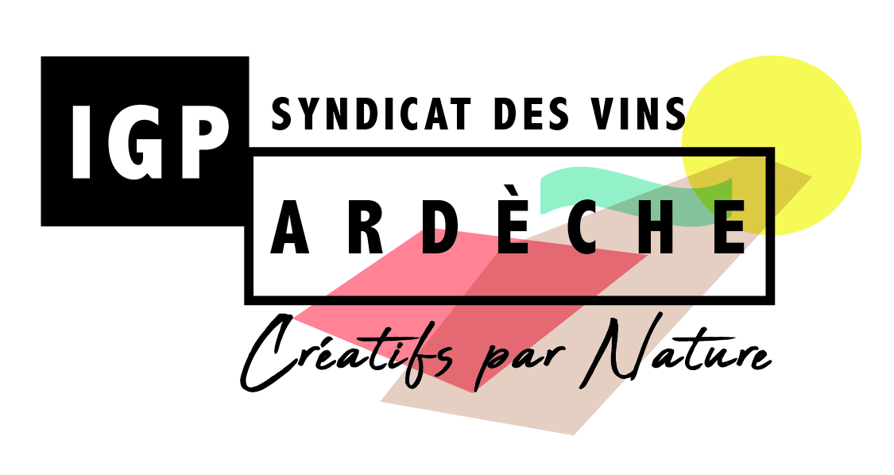
DECLARATION DE MOUVEMENT DU PARCELLAIRE DE L’EXPLOITATION
(CVI )
RECOLTE 2024 – CAMPAGNE 2024-2025
A adresser à l’O.D.G. avec votre déclaration de récolte avant le 31 décembre 2024 ou avec votre 1ère déclaration de revendication

Identité opérateur (nom ou raison sociale)
Adresse :
 : Fax :
Courriel :
N° immatriculation CVI : N°SIRET (obligatoire) :
(1)Atteste :
Que la superficie des surfaces éligibles en IGP est identique à celle de l’année dernière
(Mêmes surfaces dans mon CVI, mêmes parcelles récoltées en IGP en 2023).
Pas de plantation nouvelle en production ou surgreffage en production
Pas d’arrachage
Pas d’achat ou vente de parcelles

(1)Atteste :
Que des changements sont intervenus impliquant un changement de superficie des surfaces éligibles en IGP pour la Récolte 2024 par rapport à l’année dernière
Dans ce cas, joindre un fichier CVI à jour pour prise en compte des nouvelles surfaces
Type de Mouvements | Surface / Cépage | N°cadastral
Arrachage
Plantation 3^{ième} feuille* - surgreffage
Vente
Achat
*Vignes entrant en production pour R2024
Date : Signature :

- rayer la mention inutile.
Syndicat des Vins IGP d’Ardèche – ODG IGP ARDECHE, COMTES RHODANIENS
218 Route de Ruoms – 07150 Vallon Pont d’Arc - Tel : 04 75 93 90 13 - 06 49 05 18 76
Email: svdp-fcca@wanadoo.fr

